**خوارزمية لتشغيل 3500 روبوت بشكل متزامن**

**توضيحات:**

1. ستكون المسافة بين كل روبوت وروبوت 1 متر (سنحتاج إلى مساحة 3500 متر).
2. 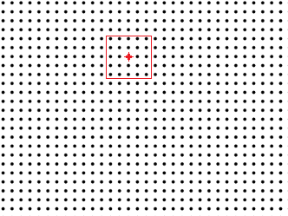سنرسل الإشارة الرئيسية عبر جهازين Nano station m2 لعدد 140 روبوت عبر WIFI وكل روبوت منهم يتوسط ويرتبط ب 25 روبوت وسيرسل إليهم الإشارة عبر تقنية Zigbee. كما في الصورة المجاورة.  
   (ميزة جهاز Nano station أن مداه طويل يصل إلى 13 كيلومتر مرفق Datasheet)
3. يتم ارسال الوقت الدقيق للروبوت ليبدؤوا بالحركة عندها، الوقت قد يكون بصيغة Unix timestamp بالميلي ثانية الوقت الذي ستبدأ به ستكون مثلا متأخرة عن موعد الارسال بـ 200 ميلي ثانية كمثال. بحيث الروبوتات تكون حاصلة على الزمن الدقيق من خلال الشبكة او من خلال GPS مثلا، وتحافظ عليه داخليا. وتنفذ الحركة عند الموعد المحدد تماما.
4. يفضل استخدام بروتوكول MQTT السريع والخفيف.

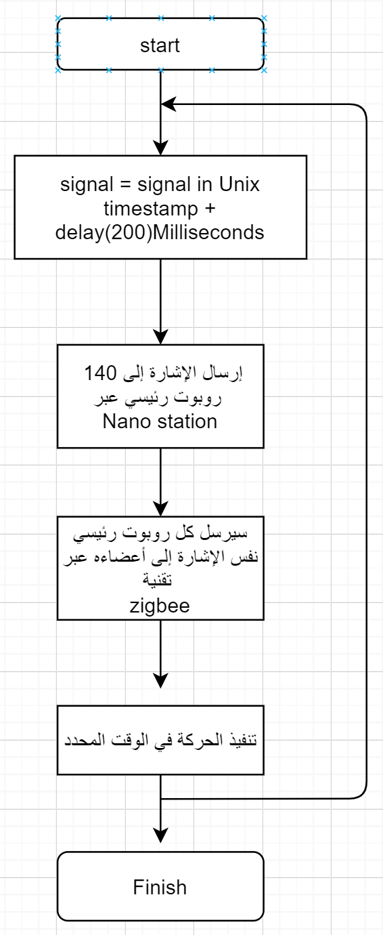**الخوارزمية**

معاذ شعلة